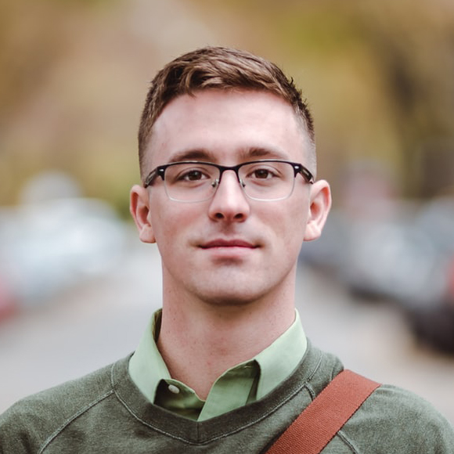
Max Mustermann

Geboren am 15.9.1999 in Wien
Österreichische Staatsbürgerschaft

Musterstraße 76, 1190 Wien
+43 650 123 45 67
max.mustermann@mail.com

AUSBILDUNG

Seit 03/23 Universität für Bodenkultur Wien
Masterstudium Landschaftsplanung und -architektur

02 – 07/19Cranfield Un Cranfield University, UK
Erasmus – Auslandsaufenthalt
Absolvierte Kurse: Landscape Ecology, Land,
Social Resource Survey and Planning und
Principles of Sustainability

10/18 – 12/22 Universität für Bodenkultur Wien
Bachelorstudium Landschaftsplanung und -architektur
Bachelorarbeit am Institut für Ingenieurbiologie zum Thema
„Trockensteinmauerbau – Durchführung und Dokumentation der
verschiedenen Mauerbausysteme, Prof. Stangl

06/17 Bundesrealgymnasium Klosterneuburg
Matura mit Auszeichnung abgeschlossen
Naturwissenschaftlicher Zweig

BERUFSERFAHRUNG

Seit 10/21 Living Garden Gartengestaltung e.U., Wien
Planen und Zeichnen von Bepflanzungs-, Entwurf-
und Einreichplänen

08 – 09/21 Biotop Landschaftsgestaltung GmbH, Weidling
Praktikant bei Planungen von Schwimmteichen und
Gartengestaltungsprojekten

TÄTIGKEITEN
NEBEN DEM STUDIUM

11/18 – 02/20 DO & CO Party-Service & Catering GmbH, Wien
Catering

07 – 08/18 Der Standard, Wien
Telefonmarketing, Kundendatenbankbetreuung

PROJEKTE UNIVERSITÄR

WS 2022 Institut für Landschaftsarchitektur, Prof. Licka,
„Entwurf- und Ausführungsplanung“ – Planung der Umgebung des Bildhauerhauses am Kogelberg, St. Margarethen im Burgenland

ZIVILDIENST

10/17 – 06/18 Caritas Socialis, Wien
Altenpflege, Betreuung alter Personen zu Hause und
Büroorganisation

SPRACHEN

Deutsch Muttersprache
Englisch Verhandlungssicher, TOEFL 2022
Niederländisch Sehr gute Kenntnisse
Griechisch Grundkenntnisse

EDV-KENNTNISSE

MS Office Ausgezeichnet
AutoCAD Fortgeschritten
ArcView Grundkenntnisse
Vector Works Grundkenntnisse

WEITERE KENNTNISSE

Führerschein Klasse B
Verein Obmann bei Volleyballverein „Haudrauf“
Seminar Projektmanagement im Rahmen von LVAs
Seminar Rhetorik und Präsentationstechnik, BOKU Alumni

INTERESSEN

Volleyball
Skitouring
Städtereisen

